|  |
| --- |
| **SGBD-IA Manual del usuario** |
| **Harold Stiven Ávila**  **Yesenia Castro**  **Yeison Alfredo Micolta**  **Héctor Andrés Mora Paz**  **Jorge Albeiro Rivera** |
|  |
| **SISNOVA S.A.S** |
|  |
| **2025** |
|  |

Contenido

**Pág.**

PRESENTACION 4

INTRODUCCIÓN 5

PROPÓSITO DEL MANUAL 5

Objetivos del manual 5

APLICATIVO DE ESCRITORIO SGBD-IA 6

Inicio 7

Query 8

Scripts 10

Create 11

Select 12

Select IA 13

Insert 15

Update 17

Delete 19

Inicio (parte inferior) 21

**Índice de ilustraciones**

Ilustración 1 Ventana principal de UDENARSQL 7

Ilustración 2 Menú de opciones de UDENARSQL 7

Ilustración 3 Opción Query 8

Ilustración 4 Ventana Query 8

Ilustración 5 Mensaje de comando vacío 9

Ilustración 6 Mensaje de botón Guardar 9

Ilustración 7 Selección de ruta 10

Ilustración 8 Selección de formato del archivo a guardar 10

Ilustración 9 Botón Scripts y sus opciones 11

Ilustración 10 Selección opción Create 11

Ilustración 11 Panel para creación de una tabla 11

Ilustración 12 Selección opción Select 12

Ilustración 13 Cuadro de diálogo Select 12

Ilustración 14 Estructura de sentecia Select 13

Ilustración 15 Selección opción Select IA 13

Ilustración 16 Cuadro de dialogo Select IA 13

Ilustración 17 Estructura de sentecia Select IA 14

Ilustración 18 Ejecución de sentecia Select IA 14

Ilustración 19 Selección opción Insert 15

Ilustración 20 Cuadro de diálogo Insert 15

Ilustración 21 Estructura Insert 15

Ilustración 22 Sentencia Insert 16

Ilustración 23 Estructura de sentecia Insert para varios registros 16

Ilustración 24 Selección opción Update 17

Ilustración 25 Cuadro de diálogo Update 17

Ilustración 26 Estructura Update 17

Ilustración 27 Ejecución de sentecia Update 18

Ilustración 28 Verificacion del registro actualizado 18

Ilustración 29 Selección opción Delete 19

Ilustración 30 Cuadro de diálogo Delete 19

Ilustración 31 Estructura de sentecia Delete 20

Ilustración 32 Verificación del registro eliminado 20

Ilustración 33 Botones de la parte inferior del inicio 21

Ilustración 34 Carga o seleción de modelos IA 21

# PRESENTACION

Bienvenido al manual del usuario de SGBD-IA, este documento está diseñado para proporcionarte una guía completa sobre cómo utilizar nuestro software, creado para administrar bases de datos.

En este manual, encontrarás toda la información necesaria para el uso correcto de todas las funcionalidades del software SGBD-IA. Te ofrecemos la guía detallada para consultas DML en datos estructurados y no estructurados de manera facil y efectiva.

Se ha incluido una descripción de las diferentes partes del uso del software, asegurando que cualquier persona interesada pueda acceder con facilidad, garantizando así la satisfaction y confianza del usuario.

# INTRODUCCIÓN

Este manual pretende ser una guía en el uso del software SGBD-IA se elabora con el fin de poder brindarle al usuario un manejo y conocimiento adecuado del software, facilitando la navegación en él con pantallazos intuitivos para una mejor comprensión.

En su contenido podremos observar los aspectos más esenciales para poder utilizar de una manera muy fácil sus funcionalidades. Se ofrecerán ejemplos prácticos y escenarios de uso que ilustran cómo aprovechar al máximo las funcionalidades de SGBD-IA.

# PROPÓSITO DEL MANUAL

El manual de usuario de SGBD-IA es el documento guia que permite a las personas que utilizan el aplicativo su entendimiento y uso de las funcionalidades que este posee. Es una guía de asistencia de el usuario que facilita el uso correcto del software al proporcionar instrucciones detalladas, permitiendo a los usuarios aprender rápidamente a interactuar con el aplicativo.

Además de ofrecer orientación sobre el uso correcto del aplicativo, el manual también sirve como medida preventiva contra posibles errores o mal uso, al informar sobre las mejores prácticas. Esto contribuye para mejorar la experiencia del cliente con el software.

# Objetivos del manual

**Objetivo General**

Facilitar el uso correcto del aplicativo SGBD-IA.

**Objetivos Especificos**

* Proporcionar instrucciones claras y detalladas sobre cómo utilizar el software.
* Ayudar a los usuarios a comprender rapidamente las funcionalidades disponibles.
* Evitar errores y mal uso debido a la falta de conocimiento.

# APLICATIVO DE ESCRITORIO SGBD-IA

SGBD-IA es un gestor de bases de datos simplificado que ha sido desarrollado como una solución para la gestión y procesamiento eficiente de datos no estructurados como son las imagenes. Permite a los usuarios realizar consultas DML y predecir imágenes con la ayuda de un modelo de inteligencia artificial.

El objetivo principal del SGBD-IA es facilitar la consulta de datos no estructurados (imágenes), además facilitar la clasificación de imágenes.

Para el desarrollo de SGBD-IA se fundamentó en el fuerte acoplamiento de redes neuronales artificiales directamente en el kernel, permitiendo la predcción y ejecución de consultas DML de imágenes. Este proceso se logró mediante el uso de algoritmos especializados, como la Redes Neuronales Convolucionales (CNN), que facilitan el procesamiento de imágenes. Además, se implementó un modelo avanzado de predicción. En el ámbito técnico, el aplicativo web emplea técnicas de inteligencia artificial, especialmente Deep Learning, para mejorar la precisión y la eficiencia del proceso de predicción de imágenes.

La arquitectura del sistema se compone de dos modulos, el primer modulo fue desarrollado en el lenguaje compilado Java, que gestiona la lógica del software, el segundo fue desarrollado en el lenguaje interpretado Pyhton, en este se procesan las imágenes y se hace uso del modelo para la predicción de las mismas; mientras que el Frontend está implementado únicamente en Java, proporcionando una interfaz gráfica en la cual los usuarios finales visualizan de forma correcta los datos.

SGBD-IA se centra en un matodologia sólida para el desarrollo del software, específicamente la metodología CRISP-DM, esencial para asegurar una implementación exitosa. Esta junto con los algoritmos especializados, garantizan que el sistema cumpla con sus objetivos propuestos de manera precisa y eficiente, asegurando resultados óptimos que son fundamentales tanto para su operación actual como para futuros desarrollos.

# Inicio

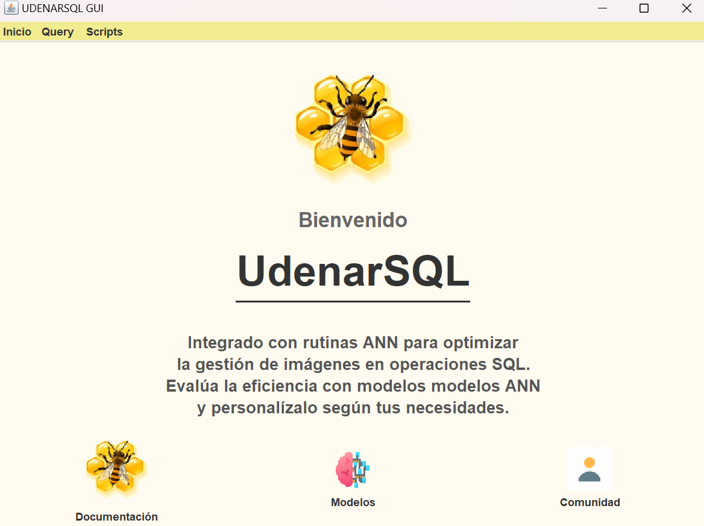

Ilustración 1 Ventana principal de UDENARSQL

En la Ilustración 1 se pude apreciar la página principal de UDENARSQL, tiene un diseño agradable a la vista del usuario y un menú que contiene las funcionalidades que este SGBD-IA ofrece, acontiunación se irán detallando cada una de ellas:

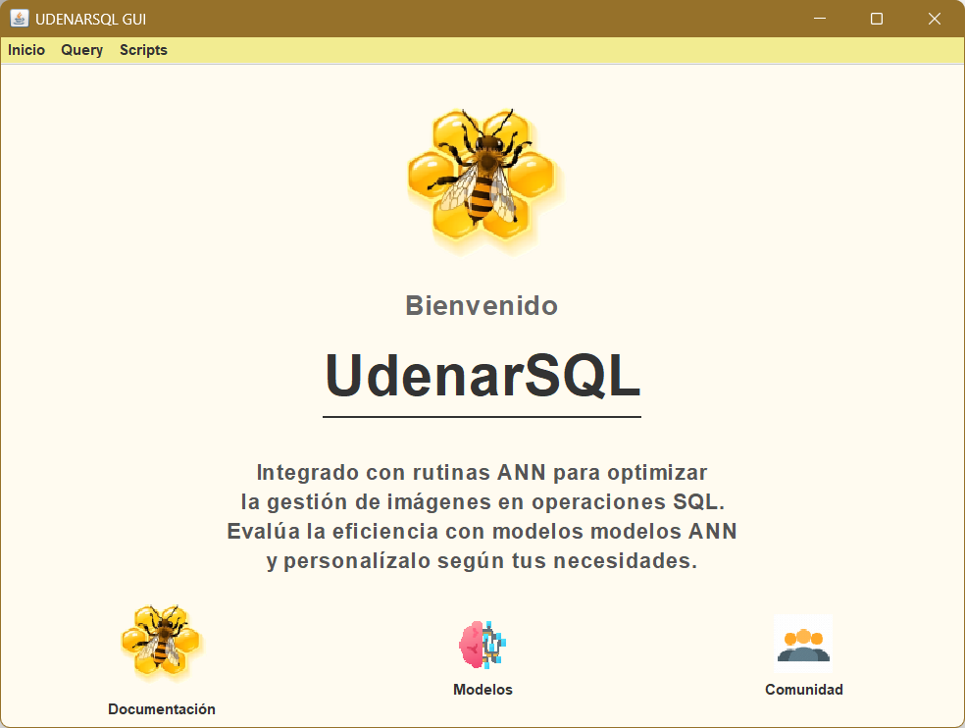

Ilustración 2 Menú de opciones de UDENARSQL

En la pagina principal en la esquina superior izquierda, se muestra un menú con las opciones "Inicio", "Query" y "Scripts".

**Inicio:** Redirige a la pantalla principal.

**Query:**  Muestra un cuadro de texto en el cual podemos escribir las consultas de manera manual.

**Scripts:** Despliega una lista de opciones que al dar click en una de ellas crea la estructura de la consulta seleccionada de manera automática.

# Query



Ilustración 3 Opción Query

En el menú ubicado en la parte superior izquierda encuentras el botón **Query**, al dar click en el botón será redirigido a un panel en el cual está compuesto por 3 partes:

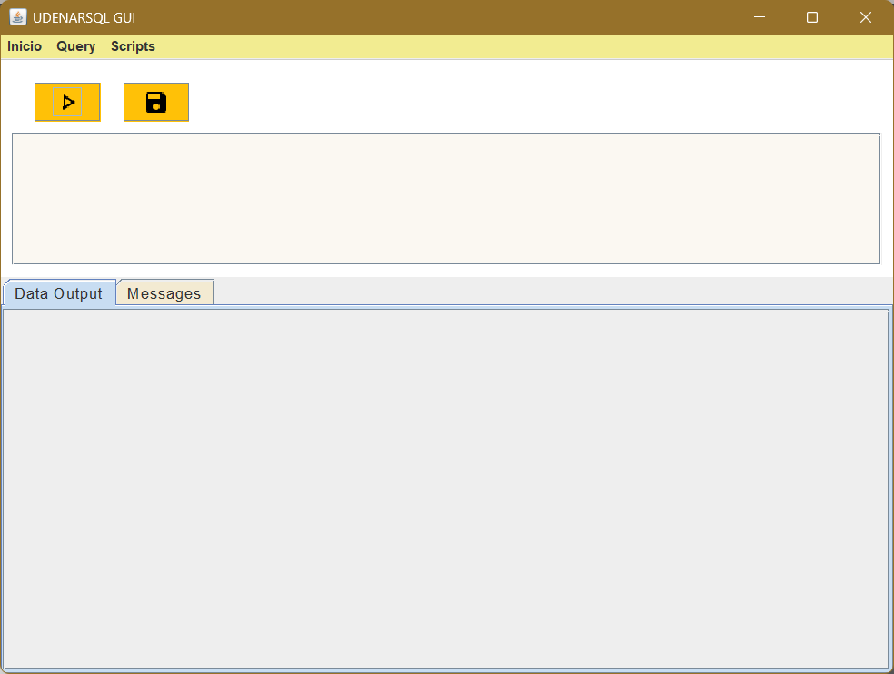

Ilustración 4 Ventana Query

1. En la parte superior se encuentran dos botones, el botón play para ejecutar las consultas SQL y el botón para guardar las consultas escritas.
2. Caja de texto en la cual puede escribir las consultas SQL.
3. Panel compuesto por 2 pestañas Data Output y Messages. En Data Output se muestran los resultados de la consulta y en Messages muestra mensajes como el numero de filas afectadas y si la consulta se realizó con éxito.

Al accionar los botones con la caja de texto vacía no se realizará la acción deseada, en su lugar se mostrarán los siguientes cuadros de diálogos respectivos a cada botón:

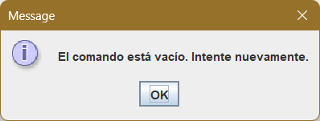

Ilustración 5 Mensaje de comando vacío



1. Para el botón “play o ejecutar” se mostrará el cuadro de diálogo número 1 con el mensaje “El comando está vacio. Intente nuevamente”.

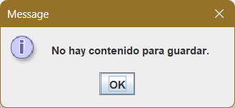

Ilustración 6 Mensaje de botón Guardar



1. En el botón “guardar” se mostrará el cuadro de diálogo número 2 con el mensaje “No hay contenido para guardar”.

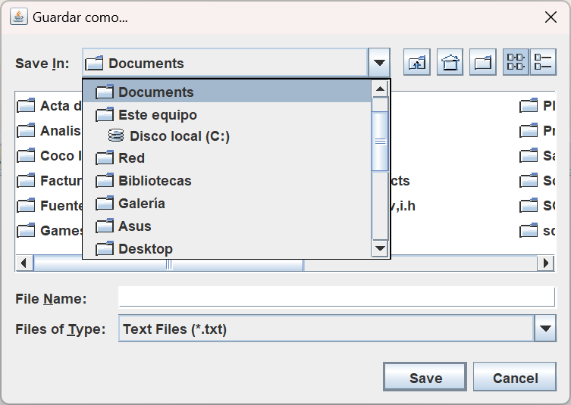

Al darle clic se despliega las diferentes opciones de ruta para almacenar el archivo.

Ilustración 7 Selección de ruta

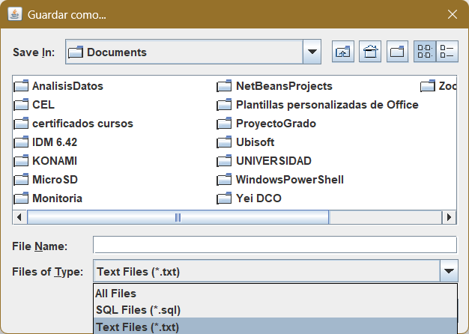

Ilustración 8 Selección de formato del archivo a guardar

La opción de guardar también permite elegir el formato del archivo entre “sql” o “txt”.

# Scripts

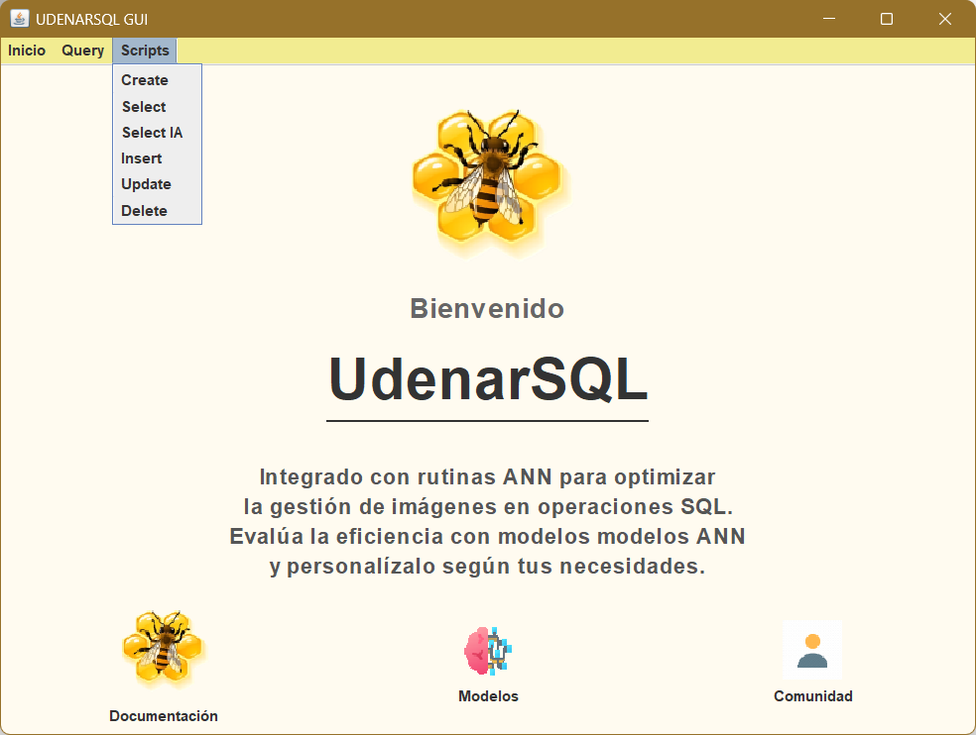

Ilustración 9 Botón Scripts y sus opciones

La sección **Scripts** contiene un submenú de opciones que permite seleccionar la sentencia SQL que deseas ejecutar. Las opciones del submenú son: Create, Select, Select IA, Insert, Update y Delete, a excepción de Create todas las opciones muestran un cuadro de dialogo en el que debes ingresar el nombre de la tabla en la cual se realizará la sentencia SQL.

## Create



Ilustración 10 Selección opción Create

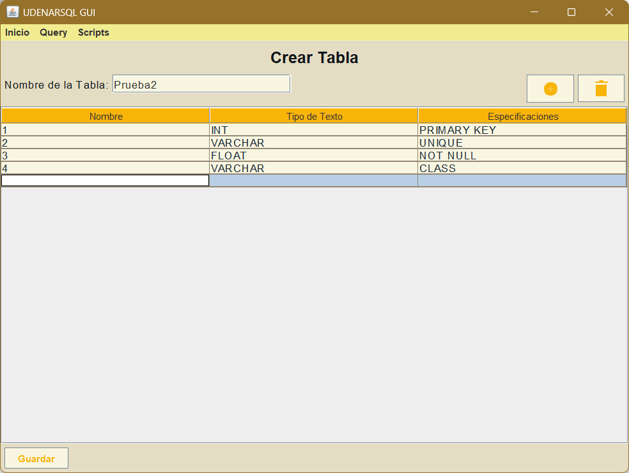

a

b

Ilustración 11 Panel para creación de una tabla

En la opción Create muestra un panel para crear una tabla en el cual encontrarás:

1. Cuadro de texto para ingresar el nombre de la tabla ubicado en la parte superior izquierda.
2. Dos botones en la parte superior derecha:
3. Botón “agregar”, éste agrega una fila que permitirá escribir el nombre de la columna, el tipo y especificaciones.
4. Botón “eliminar”, éste elimina la fila seleccionada.
5. Una tabla compuesta por tres columnas: nombre, tipo de texto y especificaciones.
6. **Nombre**: hace referencia al nombre que recibirá una columna de la tabla que se creará.
7. **Tipo de Texto**: establece el tipo de texto especifico que alamcenará la columna y puede elegir entre INT (entero), FLOAT (flotante) y VARCHAR (Cadena de caracteres o un único caracter).
8. **Especificaciones**: establece una regla que tendrá la columna para almacenar datos y puede elegir entre PRIMARY KEY (llave primaria), UNIQUE (único), NOT NULL (no nulidad) y CLASS (clase).
9. El botón “Guardar” ubicado en la parte inferior izquierda, al dar click sobre él se realizará la creación de la tabla.

## Select



Ilustración 12 Selección opción Select

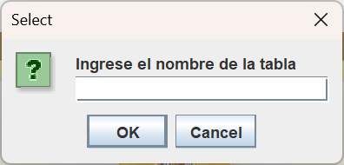

Ilustración 13 Cuadro de diálogo Select

Al dar click en el botón “Select” se abrirá el cuadro de dialogo de la Ilustración 13, pedirá el nombre de la tabla, una vez proporcionado el nombre de la tabla dar click en “OK” y se mostrará en el query la estructura básica de la sentencia como se muestra en la siguiente ilustración.

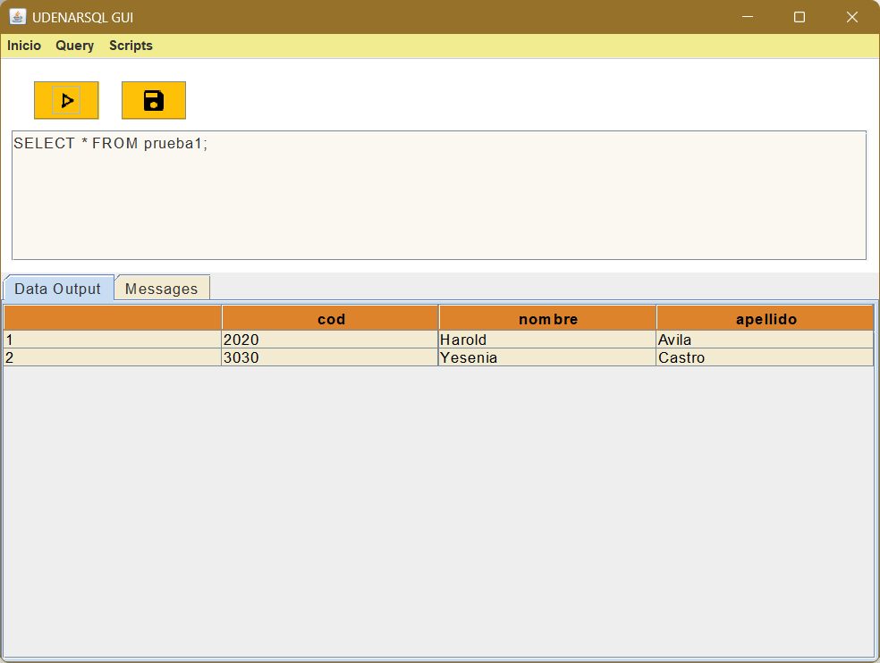

Ilustración 14 Estructura de sentecia Select

## Select IA



Ilustración 15 Selección opción Select IA

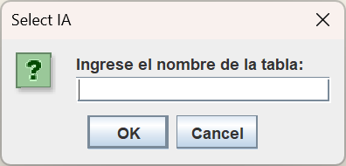

Ilustración 16 Cuadro de dialogo Select IA

Al dar click en el botón “Select IA” se abrirá el cuadro de dialogo de la Ilustración 16, pedirá el nombre de la tabla, una vez proporcionado el nombre de la tabla dar click en “OK” y se mostrará en el query la estructura de la sentencia.

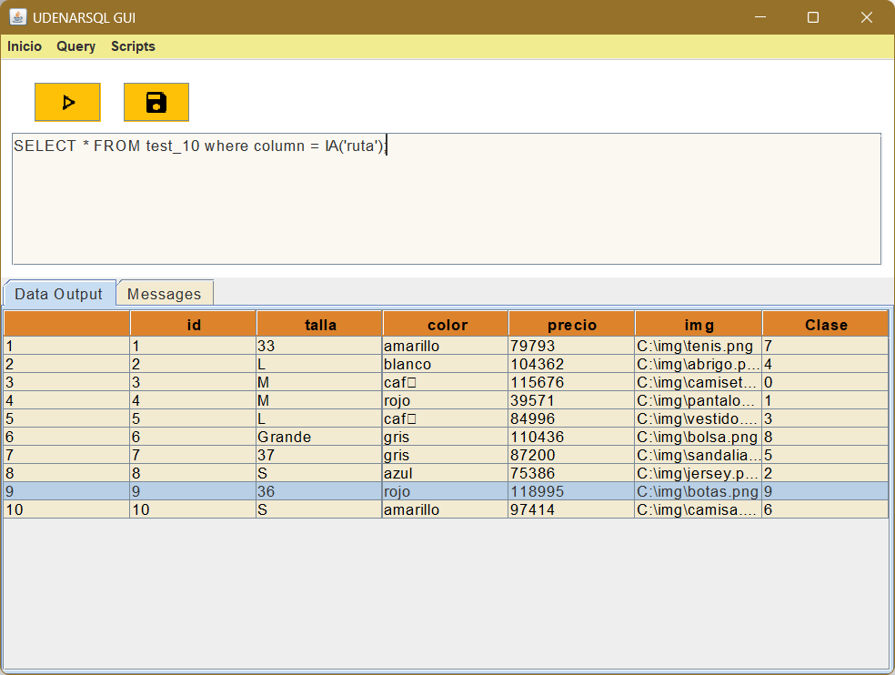

Ilustración 17 Estructura de sentecia Select IA

Para que se pueda efectuar la predicción debe remplazar “column” por el nombre de la columna en la que se encuentra la ruta y donde dice “IA(‘ruta’)” remplazar la palabra ruta por la ruta donde se encuentra ubicada la imagen a predecir.

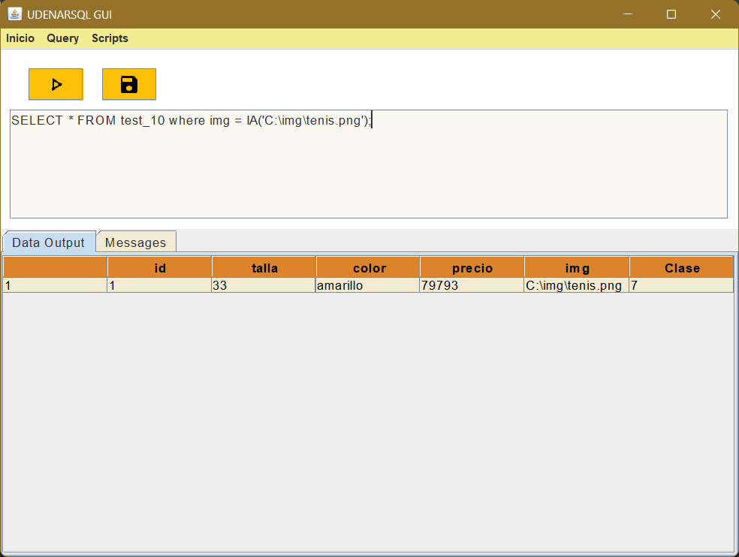

Ilustración 18 Ejecución de sentecia Select IA

**Nota**: Al predecir una imagen de manera automática se realizará una predicción de todas las rutas de las imágenes existentes en la columna, además, si la tabla no cuenta con la columna con la especificación “class” creará automáticamente una columna llamada “clase” para almacenar la predicción.

## Insert



Ilustración 19 Selección opción Insert

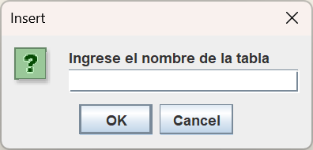

Ilustración 20 Cuadro de diálogo Insert

Al dar click en el botón “Insert” se mostrará un cuadro de dialogo como se muestra en la Ilustración 20 pedirá el nombre de la tabla.

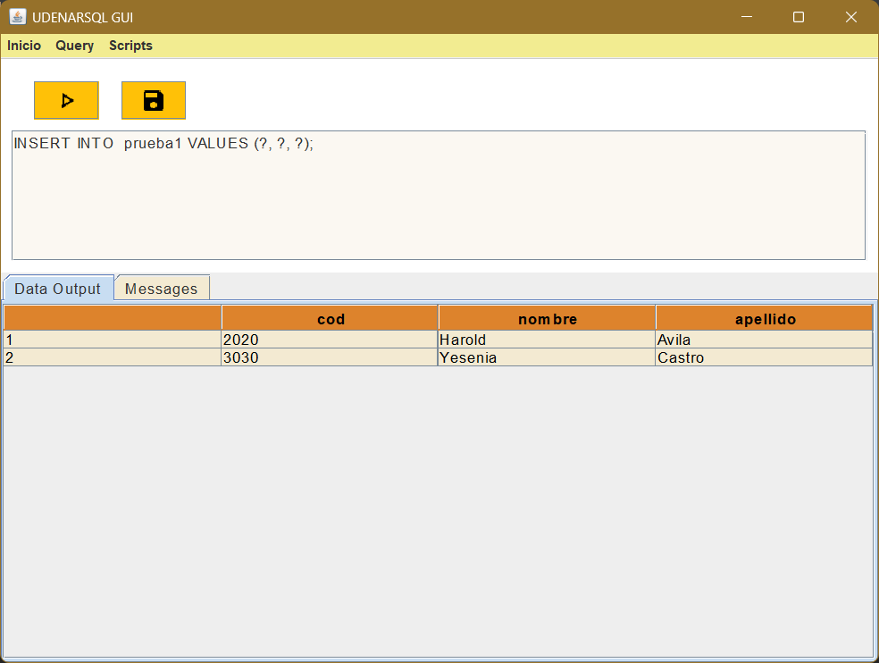

Ilustración 21 Estructura Insert

Una vez digitado el nombre de la tabla, se mostrará en el query la estructura básica de la sentencia, cada columna de la tabla es representada con el símbolo “?”.

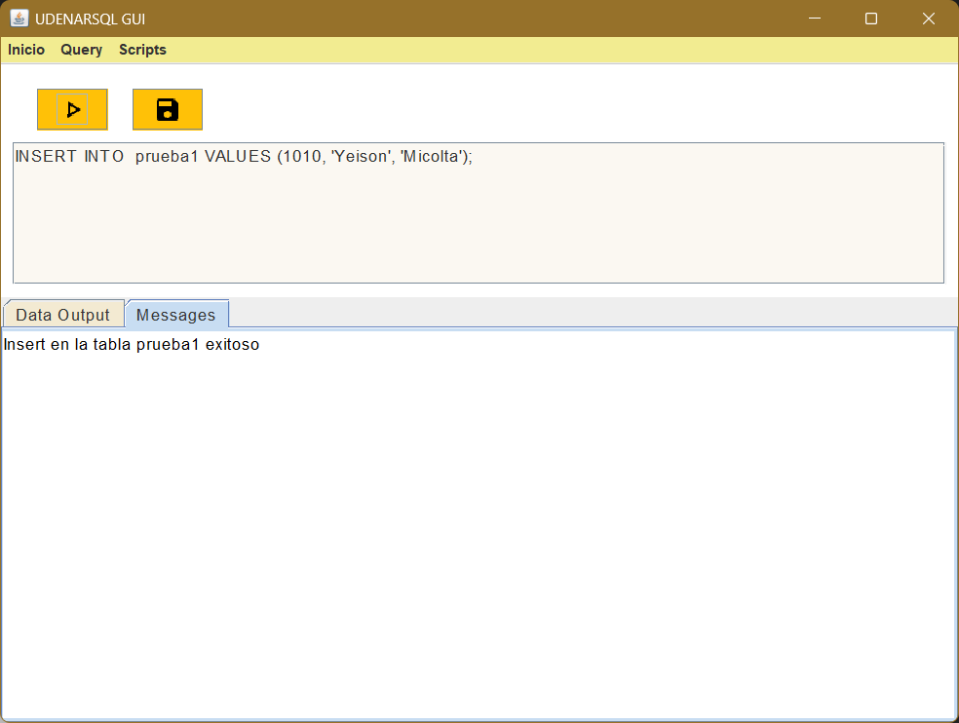

Ilustración 22 Sentencia Insert

Para realizar el insert de manera correcta el símbolo “?” debe ser remplazado por cada dato a insertar en la tabla. En los datos INT o FLOAT no es necesario usar comillas sencillas a diferencia del tipo VARCHAR que si requieren uso de las comillas simples.

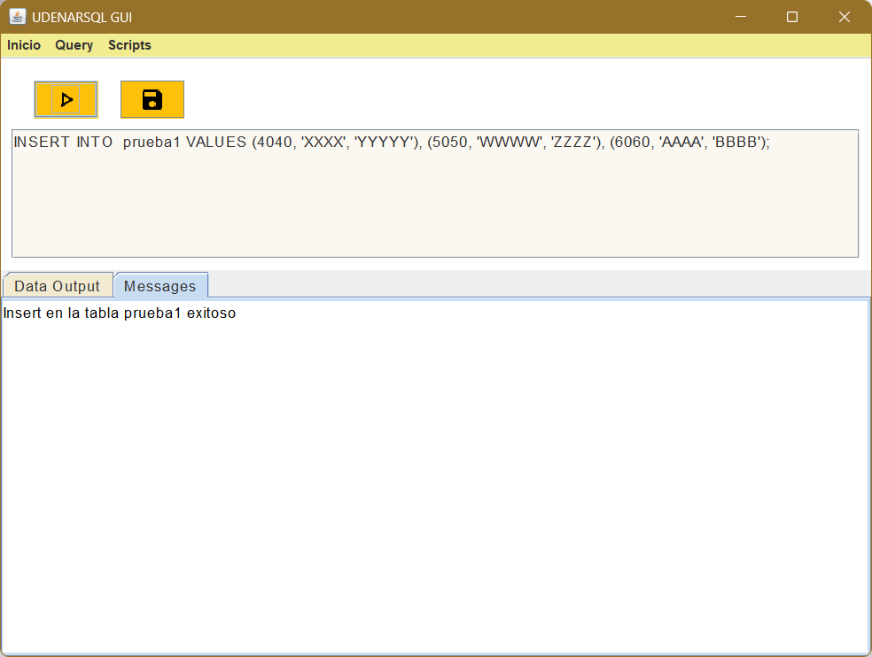

Ilustración 23 Estructura de sentecia Insert para varios registros

Para insertar más de 1 registro se debe separar usando coma “,” después de cada cierre de paréntesis y en el útimo registro la sentencia debe terminar en punto y coma “;”.

## Update



Ilustración 24 Selección opción Update

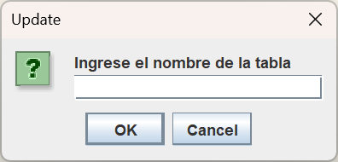

Ilustración 25 Cuadro de diálogo Update

Al ingresar el nombre de la columna se mostrará en el query la estructura básica de la sentencia.

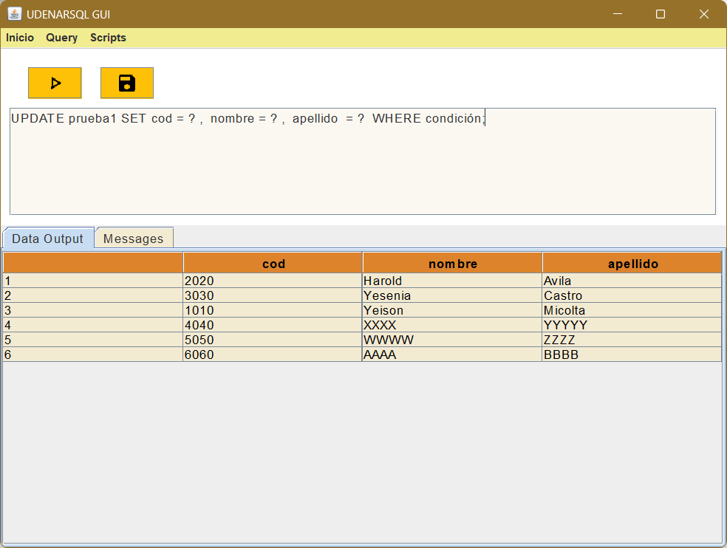

Ilustración 26 Estructura Update

La estructura muestra los nombres de las columnas de la tabla seguidos de un igual y el símbolo de interrogación “?”.

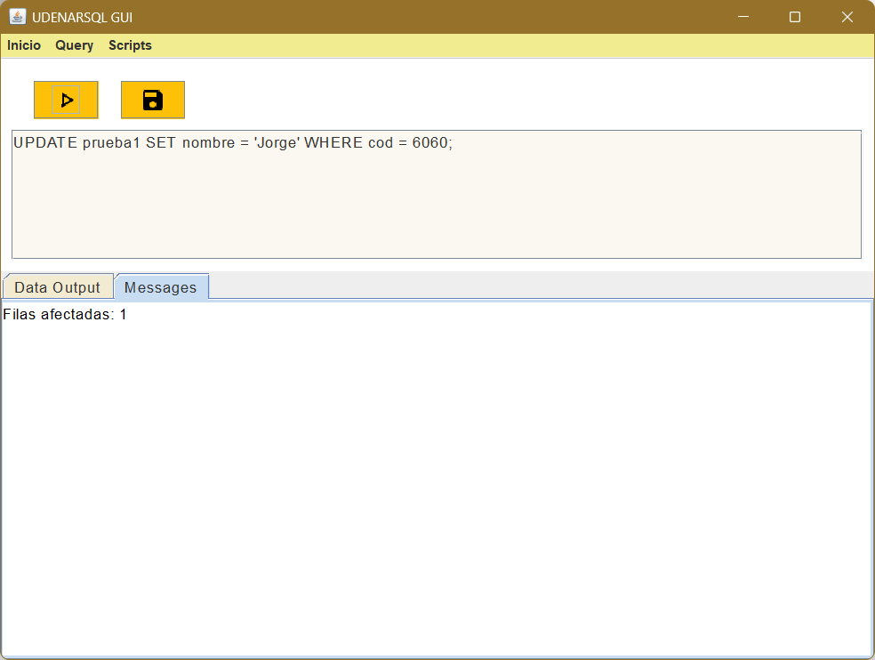

Ilustración 27 Ejecución de sentecia Update

Eliges la columna a actualizar borrando las que no necesitas y debes remplazar el símbolo “?” por el dato nuevo, por último, borras o remplazas la palabra “condición” por la condición que quieres que se cumpla para que se efectúe la actualización en el registro deseado.

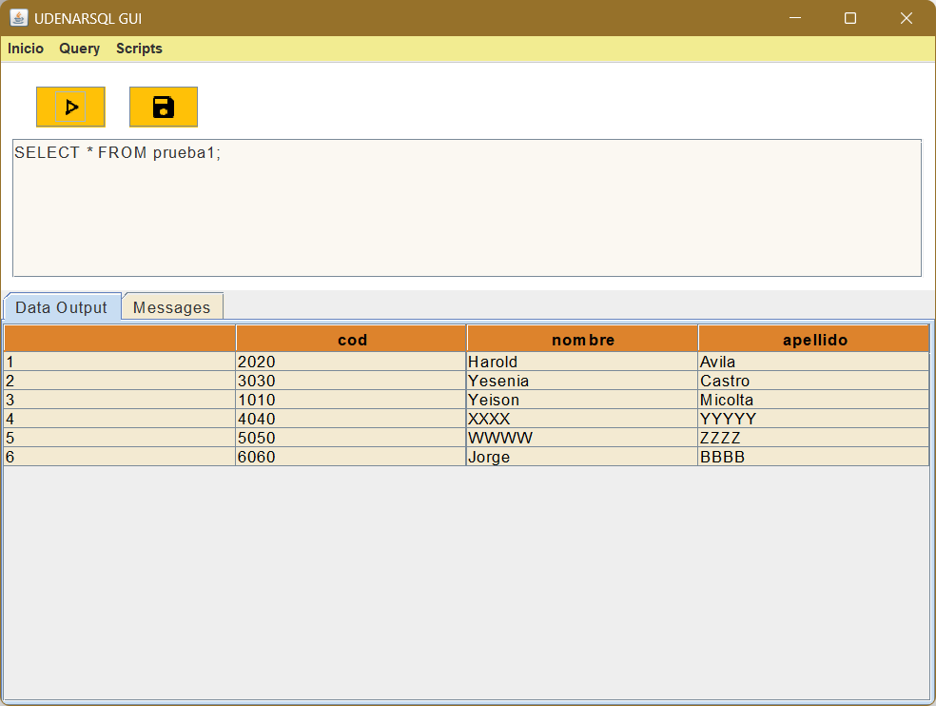

Ilustración 28 Verificacion del registro actualizado

Para visualizar que los cambios fueron realizados con éxito se puede visualizar toda la tabla.

## Delete



Ilustración 29 Selección opción Delete

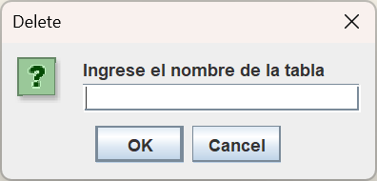

Ilustración 30 Cuadro de diálogo Delete

Al dar click en el botón “Delete” se mostrará un cuadro de dialogo como se muestra en la Ilustración 30 pedirá el nombre de la tabla.

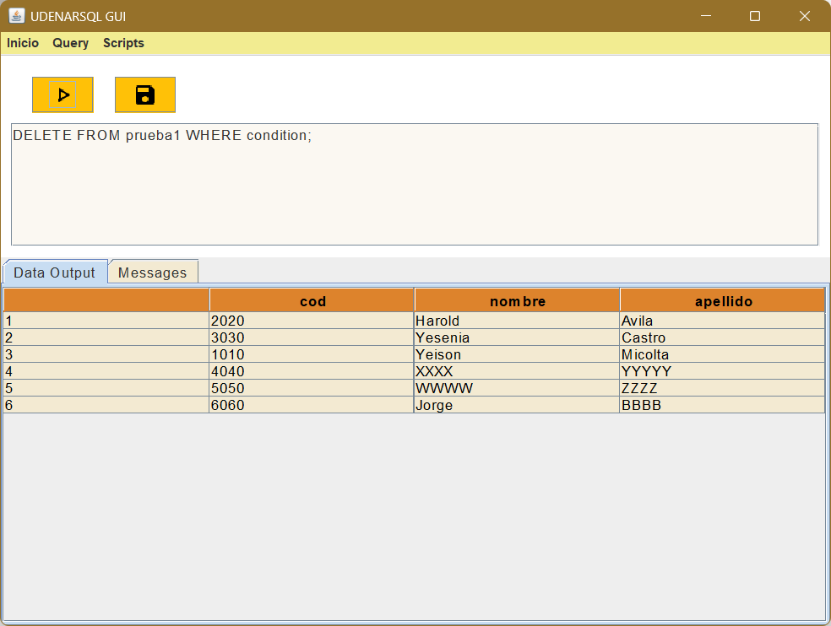Una vez digitado el nombre de la tabla, en el query se mostrará la estructura básica de la sentencia.

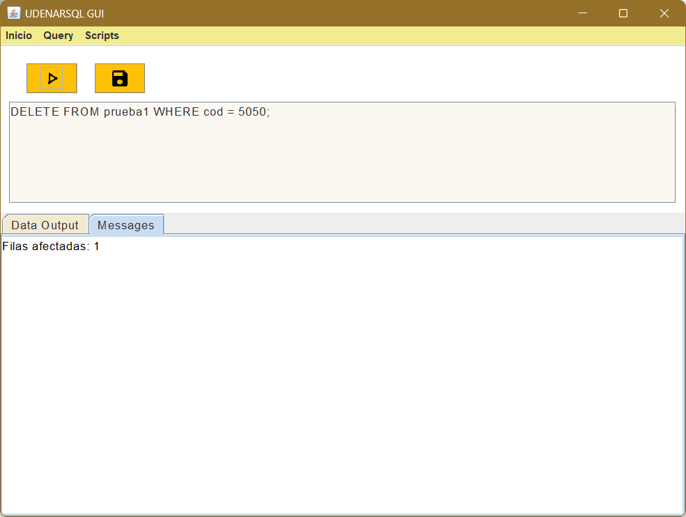

Ilustración 31 Estructura de sentecia Delete

Para eliminar un registro debes borrar o remplazar la palabra “condición” por la condición que quieres que se cumpla para que se elimine en el registro deseado.

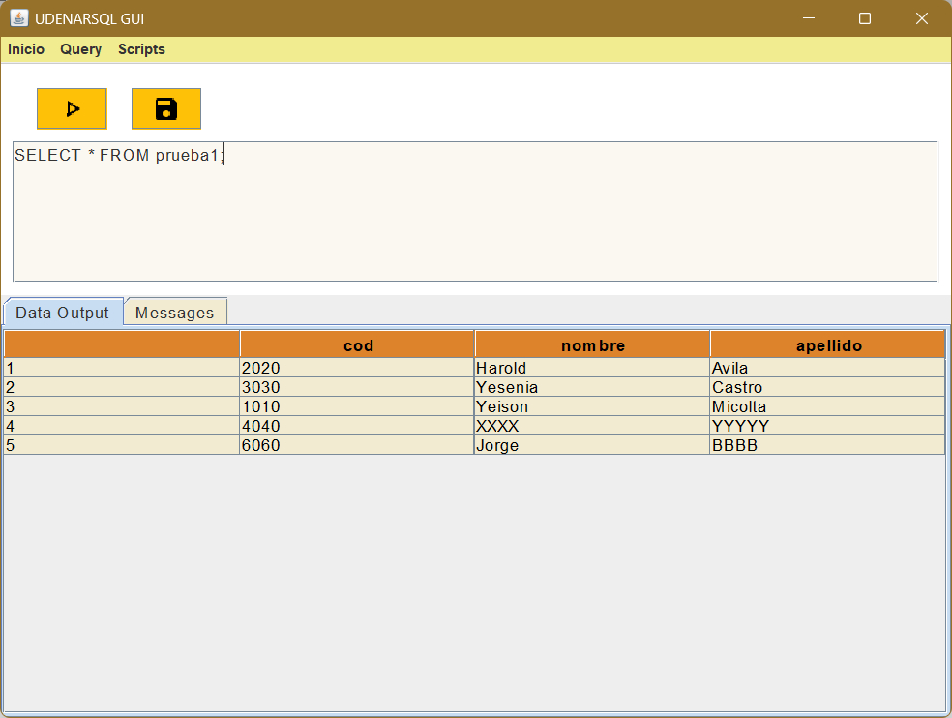

Ilustración 32 Verificación del registro eliminado

Para verificar que se ha eliminado con éxito se puede visualizar toda la tabla.

# Inicio (parte inferior)

Volviendo a la pagina principar “Inicio” en la parte inferior se encuentran tres botones con los mobres de Documentación, Modelos y Comunidad.

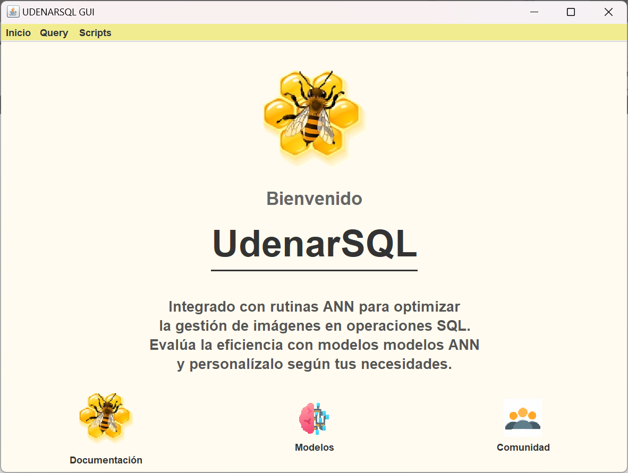

Ilustración 33 Botones de la parte inferior del inicio

**Documentacion**: al dar click abrirá el manual de usuario.

**Modelos**: accionando este botón te mostrará una ventana que permitirá cargar o seleccionar un modelo de ya cargado. Esta opción aún está en construcción.



Ilustración 34 Carga o seleción de modelos IA

**Comunidad**: al dar click abrirá un enlace el cual contiene información del equipo de desarrollo del aplicativo.